PARACETAMOL
1er antalgique utilisé => 10% des intoxications mais potentiellement mortelle ; 1er palier des analgesiques non opioides (avec les AINS et les salicylés).
+++ prescription ou conseil, pls spécialités, et avec aucunE2nd aux doses thérapeutiques (adulte : 1 à 3 g/j, max 4 g/j si douleurs intenses, et enfant : 20 à 50 mg/kg/j).
En surdosage => cytolyse hépatique centrolobulaire retardée. > 8 à 10g en 1 prise => mortelle. Risques hépato-toxiques majeurs : 6 - 8g => transplantation hépatique par exemple.
Grâce au pool de gluthation : phénomène de retard : signes cliniques au bout de +1j => jusqu’au moment où le gluthation apporté par l’alimentation ne suffit plus.
Prises de 1 à 4g/j : espacer de 6H pour régénérer ce pool de gluthation et neutraliser les EI de la prise suivante.
France, intoxications concernent surtout les femmes dénutries qui ont très peu de gluthation et chez qui une seule dose va être mortelle, et les alcooliques chroniques.
Absorption | VO : rapide et totale au niveau de l’intestin grêle aux doses thérapeutiques ➔ Pic plasmatique atteint en moyenne au bout de 30-90 minutes.  En cas de surdosage, elle est plus lente, et le pic plasmatique est retardé à 4H.
Distribution | Se lie peu aux protéines plasmatiques (15-20%), et il se concentre au niveau du foie et des reins. La 1/2 vie est de 2H, et elle augmente en cas de surdosage (Cirrhose)
Métabolisme | Essentiellement hépatique, mais possible au niveau du rein (voie de la PHS = Prostaglandine H synthétase). Différent si doses thérapeutiques ou en surdosage.  Il faut noter l’importance de l’éthylisme sur l’induction des cytochromes et la diminution de la PHS.
Élimination | Elimination rénale du paracetamol sous forme inchangée (<5%), et le reste sous forme glucurono- et sulfo- conjugué.
II/Mécanisme d’action toxique lié à la métabolisation
Il y’a 3 types d’intoxications au paracétamol :
- Intoxication par surdosage massif > 10 g (n’existe presque pas en France, grâce au conditionnement de 8g max.)
- Intoxication par induction enzymatique (alcooliques ++)
- Intoxication par déficit en gluthation (personnes dénutries ++)
- Voies de métabolisation principales : la sulfo- et glucurono-conjugaison => métabolisent 4 à 5% de la molécule ; saturables à respectivement 4g et 8g.  - Voie des cytochromes (CYP2E1) => transformation en un métabolite toxique, la NAPQI.  Physio : peu de NAPQI, et tant qu’il y’a assez de gluthation par l’alimentation => activation des voies de conjugaison mercapturiques (via la gluthation transferase) et production d’acide mercapturique non toxique => importance d’avoir ++ gluthation dans alimentation (soufrés (brocolis, choux ..) => déclenche système de régulation et détoxification.  Si pas assez de gluthation : NAPQI produite en grande quantité => nécrose hépatique ; NAPQI cherche des groupements SH, et le gluthation GSH n’étant pas là, elle se fixe à des groupements thiols n’importe où, notamment sur les membranes cellulaires, induisant leur cytolyse ➔ Cytolyse hépatique centrolobulaire retardée.  - Hépatique : Car la métabolisation se trouve au niveau hépatique  - Retardée : Car tant qu’il y’a du gluthation il n’y a pas de symptomes  - Centrolobulaire : Car au niveau portal il y’a beaucoup d’oxygène et beaucoup de systèmes de détoxification, mais autour de la veine centrolobulaire : peu de nutriments et de systèmes de détoxification, mais ++ cyt => 1ère zone touchée.  /!\ Ce mécanisme peut se manifester par une nécrose au niveau tubulaire rénal, mais rare (1 à 2%) ➔ Dès qu’il y’a des signes rénaux, mauvais pronostic ! Le métabolite obtenu est le même au niveau rénal, mais on l’obtient par des réactions différentes, via les prostaglandines H synthases. Cette configuration nécessite des C° beaucoup plus importantes => grave =>mortelle.  Terrains à risque : alcooliques chroniques, les femmes dénutries, tentative de suicide, les SDF (éthylisme + dénutrition), patients VIH+. |  | 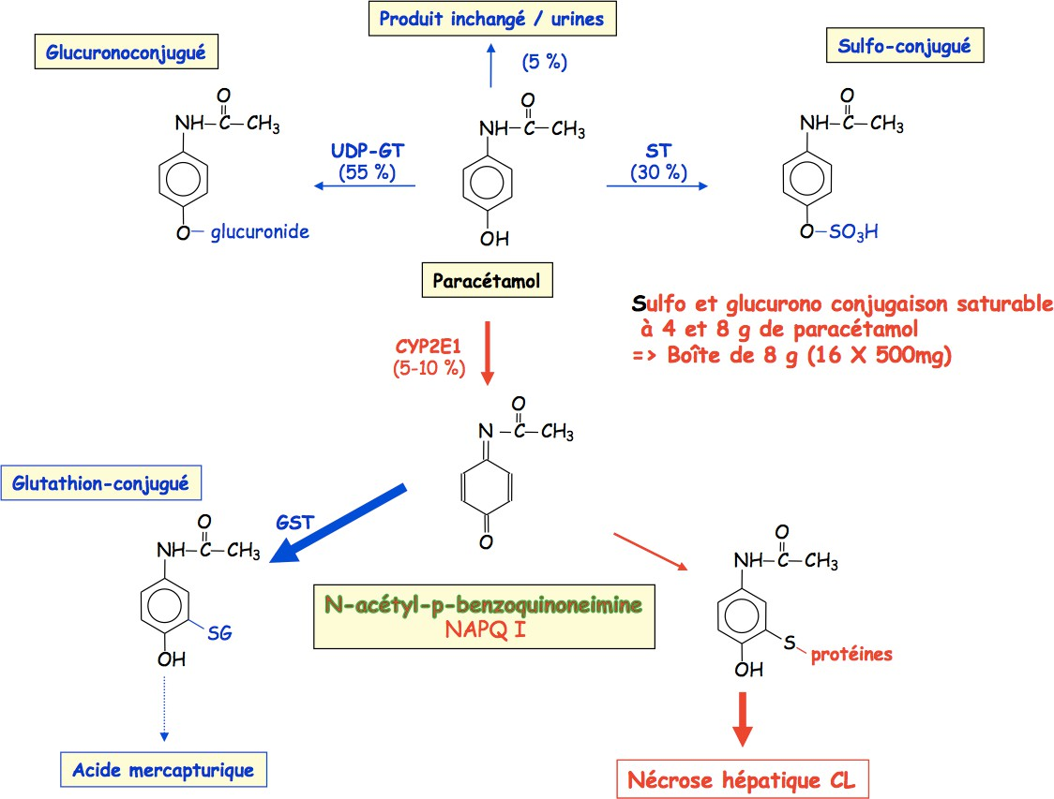

III/ Symptomatologie de l’intoxication aigue
Les 3 phases de l’intoxication aigue | - Phase I (à J1, 24 après l’ingestion) : PAS de signes cliniques et bio ; qq signes dig mais signes biologiques sont clairs si surdosage (+++ transaminases à partir de 12h)  - Phase II (à J2) : Signes de cytolyse hépatique (↑↑ transaminases et↑ signes digestifs : douleurs à l’hypocondre droit) et parfois atteinte tubulaire rénale (↓ débit urinaire)  - Phase III (J3 à J6) :  - Cytolyse hépatique + grave avec encéphalopathie hépatique : Transaminases ↑↑ jusqu’à 5 000-10 000 U, éléments d’IHC, diminution prothrombine et glycémie ..  - Necrose tubulaire aigue (NTA) dans les cas les plus graves : Asymptomatique ou diagnostiquée par  créatininémie, oligo/anurie et lombalgies bilatérales.  - Autres symptomes exceptionnels : atteintes cardiaques/pancréatite aigue
Pronostic | - Fonction de la dose absorbée, de la paracétamolémie, des situations à risque et des facteurs pronostiques d’hépatite sévère.  ➤ Dose absorbée : A plus de 6g, le risque d’hépatite cytolytique est grave, à plus de 10g, il y’a un risque létal ; Le seuil hépatoxique est 125 mg/kg  ➤ Paracétamolémie : Elle est très importante car elle FAIT le diagnostic (ne le confirme pas !!) ; Ensuite on utilise les  abaques de Prescott Rumack pour faire le pronostic.  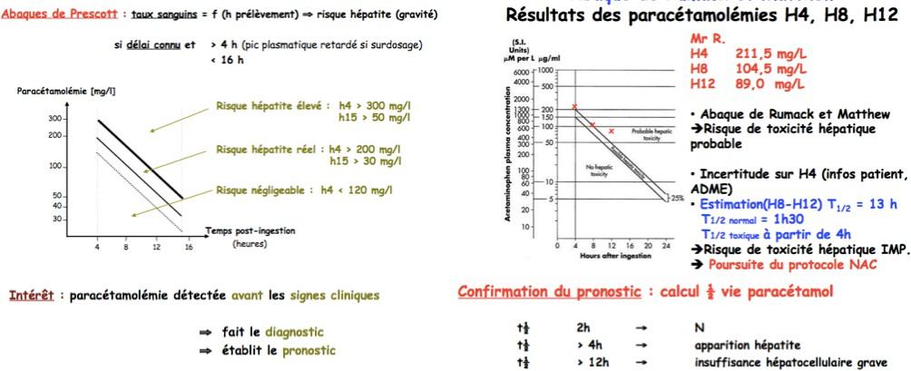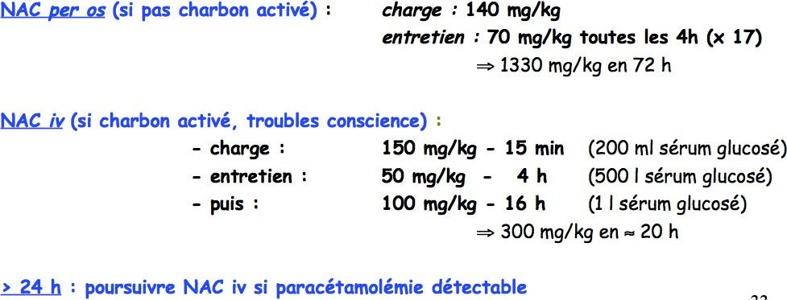
Pronostic | ➤ Situations à risque :  - Alcoolisme chronique : Par induction CYP2E1 et déplétion GSH ; Malnutrition/anorexie : personne âgée, SDF, maladies digestives  - Inducteurs CYP450 : Augmentent la synthèse de NAPQI  - Prise simultanée de triméthoprime sulfaméthoxazole (sulfamide antibactérien ; Bactrim®) et zidovudine (anti-VIH ; Retrovir®) : Favorise la voie CYP450  - Prises répétées de paracétamol  - En revanche, l’alcoolisme aigu, par compétition métabolique au niveau des CYP450 diminue la synthèse de NAPQI et a un effet protecteur  ➤ Facteurs pronostiques d’hépatite sévère : Signes d’atteinte du foie, et signes d’atteinte rénales.
IV/ Traitement/Prise en charge d’une intoxication
❐ Traitement évacuateur : Lavage gastrique avant 3H post-ingestion, et charbon activé en complément (↓ biodisponibilité du paracetamol, MAIS neutralise NAC per os)
❐ Traitement spécifique : Antidote = NAC (N-Acetyl-Cysteine)
⤑ Apporte un élément soufré (la cystéine) -> stimule biosynhtèse du gluthation : En 2/3 H => ↑ de 400% du taux de gluthation.
⤑ NAC VO si n’y a pas de charbon activé, sinon par voie IV.
⤑ En pratique si surdosage : avaler flacon de Fluimucil/Rhinathiol pour ré-augmenter son pool de gluthation, et on l’amène à l’hôpital en urgence.
⤑ Les effets secondaires de la voie IV sont urticaire, prurit, bronchospasme, angiœdème, et hypotension ➔ facilement corrigés par un anti-histaminique.
❐ Traitement symptomatique : TT de l’IHC par du glucose, et TT de l’IR par du furosemide qui relance la diurèse, et par des electrolytes qui compensent les pertes urinaires.
❐ Transplantation hépatique : Indiquée en cas d’encéphalopathies et de troubles de la coagulation ➔ efficace si précoce (avant J4, càd le début de la phase III), mais contre indiquée en cas d’ éthylisme actif, de sérologie VIH+, d’état septique grave, de pathologie psychiatrique grave et de toxicomanie IV.
Méthodes analytiques : Immunodosage par polarisation de fluorescence (TDX Abbott) : sensibilité 0,7 mg/mL/ CPG/ HPLC/ Spectrophotométrie UV/ 3 méthodes colorimétriques
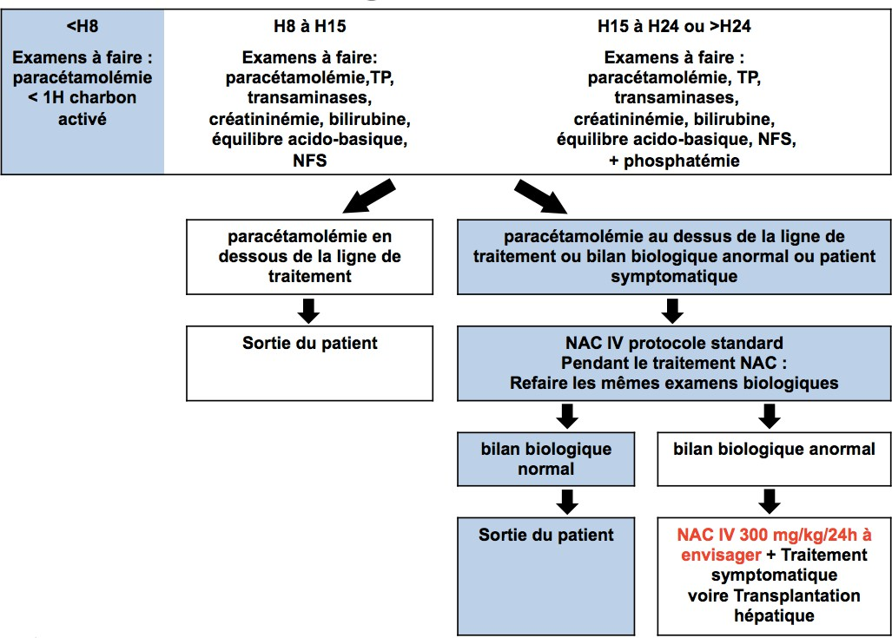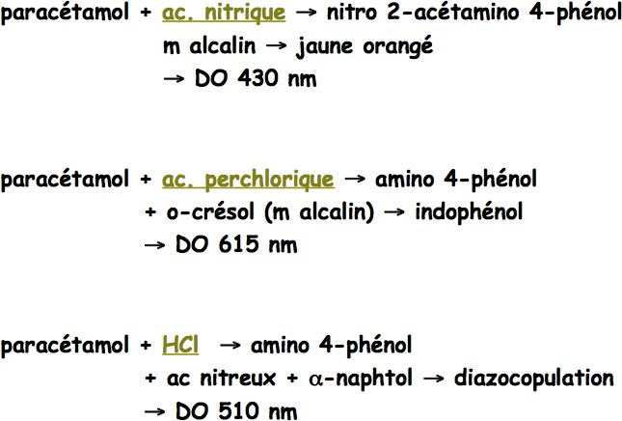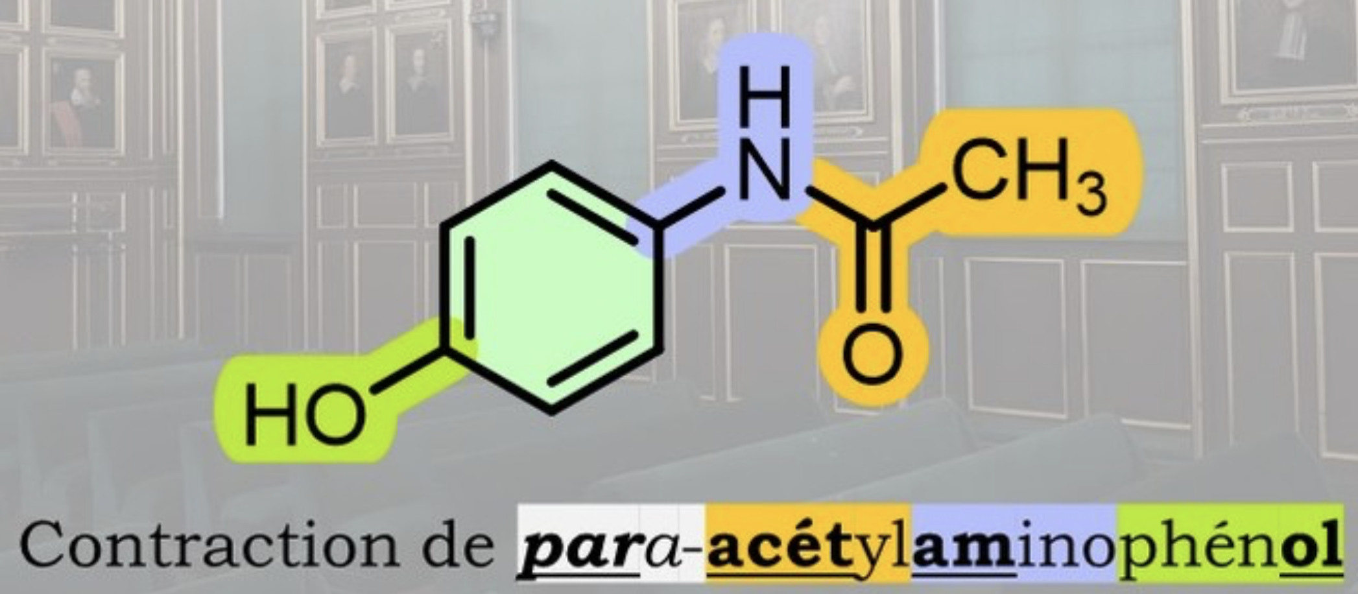

Chimie térapeutique : propriétés analgésiques et antipyrétiques : Para acétylamino phénol
Anilides : -> Aniline : propriétés antipyrétiques mais trop toxique <-> amine primaire libre -> acylation de l’azote => Anilide
Diminution de la toxicité tout en conservant l’activité en -> acylant le groupe amino & éthérifiant l’OH
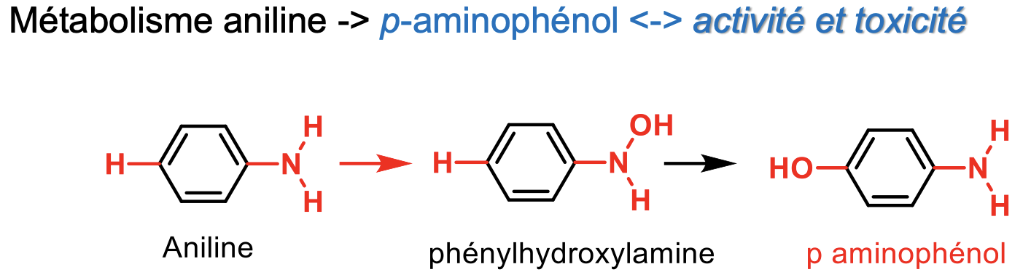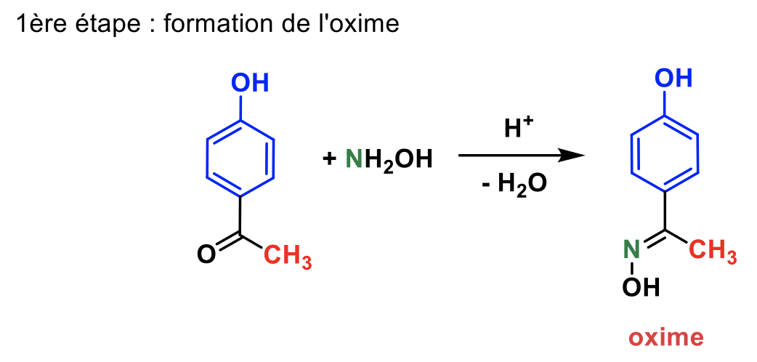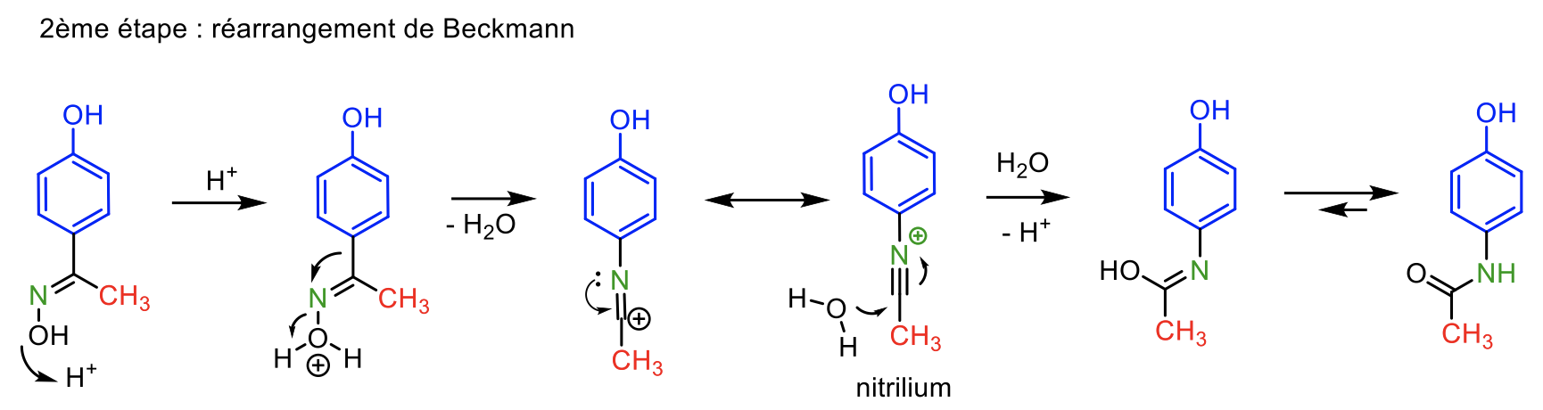
Caractères physiques : Cristaux blancs & Assez soluble ds eau et alcool
Caractères chimiques : Soluble dans solution NaOH à froid & Réaction coloré FeCl3 -> bleu-violet
Fonction Amide : Assez facilement hydrolysable par acide à chaud -> p-aminophénol
Identification : IR – Pt Fusion
Essai : recherche impuretés apparentées : CLHP / Recherche du para aminophénol
Dosage : du p-aminophénol (préparé par hydrolyse du paracétamol) par cérimétrie => Diluer dans eau et acide sulfurique => chauffer à reflux => titrer par sulfate de cérium
Emploi : Analgésique et antipyrétique efficacité comparable / aspirine MAIS Pas Anti-inflammatoire / ++ utilisé par vo 1-2 g/j/ Pas de néphrotoxicité/ Surdosage massif -> hépatotoxiciténette et induction de cytolyses hépatiques
Effets indésirables : bcp – frqts qu’avec aspirine/ Très peu d’EI à doses thérapeutiques / Réactions allergiques exceptionnelles : éruption, urticaire, fièvre /Peut aggraver un pathologie hépatique pré-existante (CI)
Principal danger : intoxication aigue - Pas de lésions de la muqueuse gastrique – n’interfère pas avec agrégation plaq – ne modifie pas équilibre acido-basique ni excrétion d’acide urique
Mécanisme d’action : pas encore connu MAIS inhibition préférentielle des COX dans le SNC / Peu ou pas d’inhibition des COX périphériques / Pas d’effet AI périphérique et pas de lésions gastriques
Pas d’inhibition de la formation de thromboxane A2 (pas d’effet anti-agrégant) / métabolites actifs du paracétamol isolé ds SNC : Activateur du récepteur TRVP1 et TRPA1
NEFOPAM ( Acupan) Famille des 2,5-benzoxacines
Antalgique puissant à action centrale : TTT symptomatique des douleurs intenses, notamment post-opératoires  Disponible en solution injectable IM et IV  Mécanisme d’action => inhibition de la recapture de la sérotonine, noradrénaline et dopamine  Effets indésirables : sueur, somnolence, nausées, vomissements  Contre-indications : épilepsie, glaucome à angle fermé, hypertrophie bénigne de la prostate, enfant < 15 ans. | 